
Фармацевтикалық қызмет саласындағы мемлекеттік көрсетілетін қызметтердің регламенттерін бекіту туралы
Күшін жойған
Оңтүстік Қазақстан облыстық әкімдігінің 2014 жылғы 13 маусымдағы № 182 қаулысы. Оңтүстік Қазақстан облысының Әділет департаментінде 2014 жылғы 22 шілдеде № 2723 болып тіркелді. Күші жойылды - Оңтүстік Қазақстан облыстық әкімдігінің 2015 жылғы 6 қазандағы № 314 қаулысымен
Ескерту. Күші жойылды - Оңтүстік Қазақстан облыстық әкімдігінің 06.10.2015 № 314 қаулысымен.
РҚАО-ның ескертпесі.
Құжаттың мәтінінде түпнұсқаның пунктуациясы мен орфографиясы сақталған.
«Мемлекеттік көрсетілетін қызметтер туралы» 2013 жылғы 15 сәуірдегі Қазақстан Республикасы Заңының 16-бабы 1 және 3 тармақтарына сәйкес Оңтүстік Қазақстан облысының әкімдігі ҚАУЛЫ ЕТЕДІ:
1. Мыналар:
1) осы қаулыға 1-қосымшаға сәйкес «Фармацевтикалық қызметке лицензиялар беру, қайта ресімдеу, лицензияның телнұсқаларын беру» мемлекеттік көрсетілетін қызметінің регламенті;
2) осы қаулыға 2-қосымшаға сәйкес «Денсаулық сақтау саласындағы есірткі құралдарының, психотроптық заттар мен прекурсорлардың айналымына байланысты қызметке лицензиялар беру, қайта ресімдеу, лицензияның телнұсқаларын беру» мемлекеттік көрсетілетін қызметінің регламенті бекітілсін.
2. «Оңтүстік Қазақстан облысының денсаулық сақтау басқармасы» мемлекеттік мекемесі Қазақстан Республикасының заңнамалық актілерінде белгіленген тәртіпте:
1) осы қаулының Оңтүстік Қазақстан облысының аумағында таратылатын мерзімді баспа басылымдарында және «Әділет» ақпараттық-құқықтық жүйесінде ресми жариялануын;
2) осы қаулының Оңтүстік Қазақстан облысы әкімдігінің интернет-ресурсына орналастырылуын қамтамасыз етсін.
3. Осы қаулы оны алғашқы ресми жарияланған күнінен кейін күнтізбелік он күн өткен соң қолданысқа енгізіледі.
4. Осы қаулының орындалуын бақылау облыс әкімінің орынбасары Е.Ә.Садырға жүктелсін.
Облыс әкімі А.Мырзахметов
Б.Оспанов
Б.Жылқышиев
Ә.Бектаев
С.Қаныбеков
Е. Садыр
С.Тұяқбаев
А.Абдуллаев
Р.Исаева
Оңтүстік Қазақстан
облысы әкімдігінің
2014 жылғы 13 маусымдағы
№ 182 қаулысына
1-қосымша
«Фармацевтикалық қызметке лицензиялар беру, қайта ресімдеу, лицензияның телнұсқаларын беру» мемлекеттік көрсетілетін қызметінің регламенті
1. Жалпы ережелер
1. «Фармацевтикалық қызметке лицензиялар беру, қайта ресімдеу, лицензияның телнұсқаларын беру» мемлекеттік көрсетілетін қызметі (бұдан әрі-мемлекеттік көрсетілетін қызмет) «Оңтүстік Қазақстан облысының денсаулық сақтау басқармасы» мемлекеттік мекемесімен (бұдан әрі- көрсетілетін қызметті беруші) ұсынылады.
Мемлекеттік көрсетілетін қызметті алуға арналған өтініштерді қабылдау және мемлекеттік көрсетілетін қызметтің нәтижелерін беру:
1) көрсетілетін қызметті берушінің кеңсесі немесе www.elicense.kz «Е-лицензиялау» веб-порталы;
2) www.e.gov.kz «электрондық үкімет» веб-порталы (бұдан әрі-Портал) арқылы жүзеге асырылады.
2. Мемлекеттік қызмет көрсетудің нысаны: электрондық (ішінара автоматтандырылған) және (немесе) қағаз түрінде.
3. Мемлекеттік қызметті көрсету нәтижесі дәрілік заттарды, медициналық мақсаттағы бұйымдар мен медициналық техниканы өндірумен байланысты фармацевтикалық қызметке лицензия беру, қайта ресімдеу, лицензияның телнұсқасын беру немесе Қазақстан Республикасы Үкіметінің 2014 жылғы 24 ақпандағы № 142 қаулысымен бекітілген «Фармацевтикалық қызметке лицензиялар беру, қайта ресімдеу, лицензияның телнұсқаларын беру» мемлекеттік көрсетілетін қызметі стандартының (бұдан әрі - Стандарт) 10-тармағында көзделген жағдайларда және негіздемелер бойынша мемлекеттік қызметті көрсетуден бас тарту туралы уәжделген жауап болып табылады.
2. Мемлекеттік қызмет көрсету процесінде көрсетілетін қызмет берушінің құрылымдық бөлімшелерінің (қызметкерлерінің) іс-қимыл тәртібін сипаттау
4. Мемлекеттік қызмет көрсету бойынша рәсімді (іс-қимылдарды) бастауға көрсетілетін қызметті алушының өтініші негіздеме болады.
5. Мемлекеттік көрсетілетін қызмет үдерісінің құрамына кіретін әрбір рәсімнің (іс-қимылдың) мазмұны, оның орындалу ұзақтығы және олардың орындалу дәйектілігі, оның ішінде барлық рәсімдердің өту кезеңдері:
1) көрсетілетін қызметті алушы (не сенімхат бойынша оның өкілі) көрсетілетін қызметті берушіге Стандарттың 9-тармағында көрсетілген құжаттарды ұсынады;
2) көрсетілетін қызметті берушінің уәкілетті қызметкері қабылдаған құжаттарды ақпараттық жүйеге тіркеп, 10 минуттың ішінде ақпараттық жүйе арқылы көрсетілетін қызметті берушінің басшылығына жолдайды;
3) құжаттарды қарап болған соң 30 минут ішінде көрсетілетін қызметті берушінің басшылығы құжаттарды көрсетілетін қызметті берушінің уәкілетті қызметкеріне мемлекеттік көрсетілетін қызмет нәтижесін дайындау үшін ақпараттық жүйе арқылы жолдайды;
4) көрсетілетін қызметті берушінің уәкілетті қызметкері мемлекеттік көрсетілетін қызмет нәтижесін Стандарттың 4-тармағында белгіленген мерзімде дайындап, сонан кейін көрсетілетін қызметті берушінің басшылығына қол қоюы үшін ақпараттық жүйе арқылы жолдайды;
5) көрсетілетін қызметті берушінің басшылығы жұмыс күні ішінде мемлекеттік көрсетілетін қызмет нәтижесіне ақпараттық жүйе арқылы қол қойып, көрсетілетін қызметті берушінің уәкілетті қызметкеріне жолдайды;
6) көрсетілетін қызметті берушінің уәкілетті қызметкері ақпараттық жүйеден мемлекеттік көрсетілетін қызмет нәтижесін басып шығарады және 10 минут ішінде көрсетілетін қызметті алушыға не сенімхат бойынша оның өкіліне табыстайды.
3. Мемлекеттік қызмет көрсету процесінде көрсетілетін қызмет берушінің құрылымдық бөлімшелерінің (қызметкерлерінің) өзара іс-қимыл тәртібін сипаттау
6. Мемлекеттік қызмет көрсету процесіне қатысатын көрсетілетін қызметті берушінің құрылымдық бөлімшелерінің (қызметкерлерінің) тізбесі:
1) көрсетілетін қызметті берушінің басшылығы;
2) көрсетілетін қызметті берушінің уәкілетті қызметкері.
7. Әрбір рәсімнің (іс-қимылдың) ұзақтығы, құрылымдық бөлімшелер (қызметкерлер) арасындағы рәсімдердің орындалу мерзімі көрсетілген сипаттама осы регламенттің 2 бөлімі 5 тармағында келтірілген. Қызмет көрсету үдерісіндегі рәсімдердің (іс-қимылдардың) блок-схема түріндегі реттілігі осы регламенттің 1-қосымшасында келтірілген.
4. Халыққа қызмет көрсету орталығымен және (немесе) өзге де көрсетілетін қызметті берушілермен өзара іс-қимыл тәртібін, сондай-ақ мемлекеттік қызмет көрсету процесінде ақпараттық жүйелерді пайдалану тәртібін сипаттау
8. Мемлекеттік көрсетілетін қызметті Портал арқылы алу үшін көрсетілетін қызметті алушы:
1) Порталға кіру;
2) мемлекеттік көрсетілетін қызметті таңдау:
3) ЭЦҚ-ны жеке сәйкестендіру нөмірі немесе бизнес-сәйкестендіру нөмірі арқылы авторлау, тіркелу;
4) онлайн қызметке тапсырыс беру;
5) электрондық сауал жолдарын толтыру және қажет болған жағдайда Стандарттың 9-тармағында қарастырылған тізбеге сәйкес электронды түрде құжаттарды тіркеу;
6) шығыс құжатты тексерген соң қызмет алушы ЭЦҚ қоюы қажет. Қол қойған соң арыз автоматты түрде қызмет берушіге түседі;
7) түскен өтінішті қызмет көрсетуші тіркеген соң, қызмет алушының жеке кабинетінде арыздың жағдайы автоматты түрде өзгереді. Өтінішті тіркеген кезден бастап қызмет беруші Стандарттың 4-тармағында белгіленген мерзімде нәтижені беруі тиіс;
8) оң нәтижелі кезде, көрсетілетін қызметті алушының жеке кабинетінде өтініштің жағдайы «Қанағаттанарлыққа» ауысады. Кейін, көрсетілетін қызметті алушы нәтижені көшіре алады;
9) бұрыс нәтиже кезінде, көрсетілетін қызметті алушының жеке кабинетінде өтініштің жағдайы «Бас тартуға» ауысады. Кейін, ол көрсетілетін қызметті берушінің баспабетінде дәлелді бас тарту хатын көшіре алады.
Портал арқылы мемлекеттік қызмет көрсету кезінде көрсетілетін қызметті беруші мен көрсетілетін қызметті алушының жүгіну және рәсімдердің (іс-қимылдардың) реттілігі тәртібінің диаграммалық түрде сипатталуы осы регламенттің 2-қосымшасында көрсетілген.
Мемлекеттік қызмет көрсету процесіндегі рәсімдердің (іс-қимылдардың) реттілігі, көрсетілетін қызметті берушінің құрылымдық бөлімшелерінің (қызметкерлерінің) өзара іс-қимылдары тәртібінің графикалық және схемалық түрде сипатталуы осы регламенттің 1 және 3 қосымшаларында бейнеленген. Мемлекеттік қызмет көрсету бизнес-процестерінің анықтамалығы осы регламенттің 1, 2 және 3 қосымшаларында көрсетілген.
Фармацевтикалық қызметке лицензиялар
беру, қайта ресімдеу, лицензияның
телнұсқаларын беру» мемлекеттік
көрсетілетін қызмет регламентіне
1-қосымша
Мемлекеттік қызмет көрсету рәсімдері (іс-қимылдары) реттілігінің блок-схема түрінде сипатталуы және мемлекеттік қызмет көрсетудің бизнес-процестерінің анықтамалығы
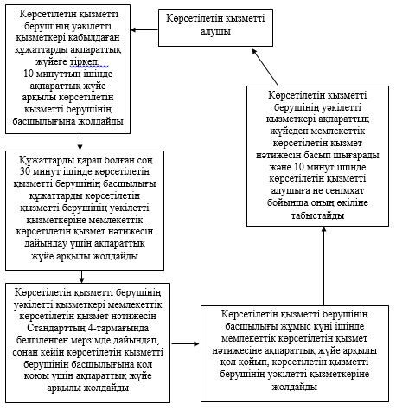
Фармацевтикалық қызметке лицензиялар
беру, қайта ресімдеу, лицензияның
телнұсқаларын беру» мемлекеттік
көрсетілетін қызмет регламентіне
2-қосымша
Портал арқылы мемлекеттік қызмет көрсетуде әрекет ететін ақпараттық жүйелердің функционалдық өзара әрекеттесуінің диаграммасы және мемлекеттік қызмет көрсетудің бизнес-процестерінің анықтамалығы
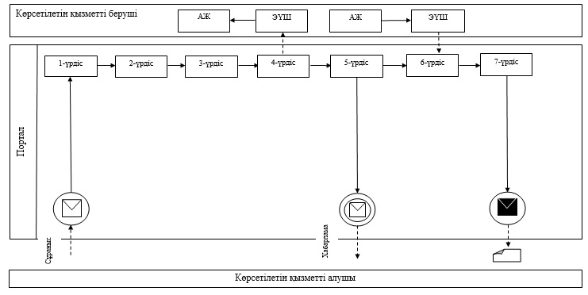
Шартты белгілер:
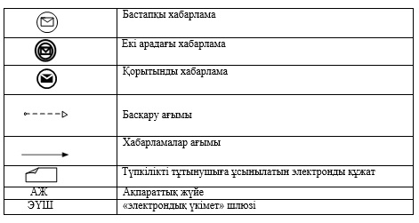
Фармацевтикалық қызметке лицензиялар
беру, қайта ресімдеу, лицензияның
телнұсқаларын беру» мемлекеттік
көрсетілетін қызмет регламентіне
3-қосымша
Мемлекеттік қызмет көрсету тәртібінің графика түрінде сипатталуы және мемлекеттік қызмет көрсетудің бизнес-процестерінің анықтамалығы
1 | 2 | 3 | 4 | 5
Көрсетілетін қызметті берушінің уәкілетті қызметкері | Көрсетілетін қызметті берушінің басшылығы | Көрсетілетін қызметті берушінің уәкілетті қызметкері | Көрсетілетін қызметті берушінің басшылығы | Көрсетілетін қызметті берушінің уәкілетті қызметкері
Қабылдаған құжаттарды ақпараттық жүйеге тіркеп, 10 минуттың ішінде ақпараттық жүйе арқылы көрсетілетін қызметті берушінің басшылығына жолдайды | Құжаттарды қарап болған соң 30 минут ішінде құжаттарды көрсетілетін қызметті берушінің уәкілетті қызметкеріне мемлекеттік көрсетілетін қызмет нәтижесін дайындау үшін ақпараттық жүйе арқылы жолдайды | Мемлекеттік көрсетілетін қызмет нәтижесін Стандарттың 4-тармағында белгіленген мерзімде дайындап, сонан кейін көрсетілетін қызметті берушінің басшылығына қол қоюы үшін ақпараттық жүйе арқылы жолдайды | Жұмыс күні ішінде мемлекеттік көрсетілетін қызмет нәтижесіне ақпараттық жүйе арқылы қол қойып, көрсетілетін қызметті берушінің уәкілетті қызметкеріне жолдайды | Ақпараттық жүйеден мемлекеттік көрсетілетін қызмет нәтижесін басып шығарады және 10 минут ішінде көрсетілетін қызметті алушыға не сенімхат бойынша оның өкіліне табыстайды
Оңтүстік Қазақстан
облысы әкімдігінің
2014 жылғы 13 маусымдағы
№ 182 қаулысына
2-қосымша
«Денсаулық сақтау саласындағы есірткі құралдарының, психотроптық заттар мен прекурсорлардың айналымына байланысты қызметке лицензиялар беру, қайта ресімдеу, лицензияның телнұсқаларын беру» мемлекеттік көрсетілетін қызметінің регламенті
1. Жалпы ережелер
1. «Денсаулық сақтау саласындағы есірткі құралдарының, психотроптық заттар мен прекурсорлардың айналымына байланысты қызметке лицензиялар беру, қайта ресімдеу, лицензияның телнұсқаларын беру» мемлекеттік көрсетілетін қызметі (бұдан әрі-мемлекеттік көрсетілетін қызмет) «Оңтүстік Қазақстан облысының денсаулық сақтау басқармасы» мемлекеттік мекемесімен (бұдан әрі- көрсетілетін қызметті беруші) ұсынылады.
Мемлекеттік көрсетілетін қызметті алуға арналған өтініштерді қабылдау және мемлекеттік көрсетілетін қызметтің нәтижелерін беру:
1) көрсетілетін қызметті берушінің кеңсесі немесе www.elicense.kz «Е-лицензиялау» веб-порталы;
2) www.e.gov.kz «электрондық үкімет» веб-порталы (бұдан әрі-Портал) арқылы жүзеге асырылады.
2. Мемлекеттік қызмет көрсетудің нысаны: электрондық (ішінара автоматтандырылған) және (немесе) қағаз түрінде.
3. Мемлекеттік қызметті көрсету нәтижесі – денсаулық сақтау саласындағы есірткі құралдарының, психотроптық заттар мен прекурсорлардың айналымына байланысты қызметке лицензиялар беру, қайта ресімдеу, лицензияның телнұсқаларын беру немесе Қазақстан Республикасы Үкіметінің 2014 жылғы 24 ақпандағы № 142 қаулысымен бекітілген «Денсаулық сақтау саласындағы есірткі құралдарының, психотроптық заттар мен прекурсорлардың айналымына байланысты қызметке лицензиялар беру, қайта ресімдеу, лицензияның телнұсқаларын беру» мемлекеттік көрсетілетін қызметі стандартының (бұдан әрі - Стандарт) 10-тармағында көзделген жағдайларда және негіздемелер бойынша мемлекеттік қызметті көрсетуден бас тарту туралы уәжделген жауап.
2. Мемлекеттік қызмет көрсету процесінде көрсетілетін қызмет берушінің құрылымдық бөлімшелерінің (қызметкерлерінің) іс-қимыл тәртібін сипаттау
4. Мемлекеттік қызмет көрсету бойынша рәсімді (іс-қимылдарды) бастауға көрсетілетін қызметті алушының өтініші негіздеме болады.
5. Мемлекеттік көрсетілетін қызмет үдерісінің құрамына кіретін әрбір рәсімнің (іс-қимылдың) мазмұны, оның орындалу ұзақтығы және олардың орындалу дәйектілігі, оның ішінде барлық рәсімдердің өту кезеңдері:
1) көрсетілетін қызметті алушы (не сенімхат бойынша оның өкілі) көрсетілетін қызметті берушіге Стандарттың 9-тармағында көрсетілген құжаттарды ұсынады;
2) көрсетілетін қызметті берушінің уәкілетті қызметкері қабылдаған құжаттарды ақпараттық жүйеге тіркеп, 10 минуттың ішінде ақпараттық жүйе арқылы көрсетілетін қызметті берушінің басшылығына жолдайды;
3) құжаттарды қарап болған соң 30 минут ішінде көрсетілетін қызметті берушінің басшылығы құжаттарды көрсетілетін қызметті берушінің уәкілетті қызметкеріне мемлекеттік көрсетілетін қызмет нәтижесін дайындау үшін ақпараттық жүйе арқылы жолдайды;
4) көрсетілетін қызметті берушінің уәкілетті қызметкері мемлекеттік көрсетілетін қызмет нәтижесін Стандарттың 4-тармағында белгіленген мерзімде дайындап, сонан кейін көрсетілетін қызметті берушінің басшылығына қол қоюы үшін ақпараттық жүйе арқылы жолдайды;
5) көрсетілетін қызметті берушінің басшылығы жұмыс күні ішінде мемлекеттік көрсетілетін қызмет нәтижесіне ақпараттық жүйе арқылы қол қойып, көрсетілетін қызметті берушінің уәкілетті қызметкеріне жолдайды;
6) көрсетілетін қызметті берушінің уәкілетті қызметкері ақпараттық жүйеден мемлекеттік көрсетілетін қызмет нәтижесін басып шығарады және 10 минут ішінде көрсетілетін қызметті алушыға не сенімхат бойынша оның өкіліне табыстайды.
3. Мемлекеттік қызмет көрсету процесінде көрсетілетін қызмет берушінің құрылымдық бөлімшелерінің (қызметкерлерінің) өзара іс-қимыл тәртібін сипаттау
6. Мемлекеттік қызмет көрсету процесіне қатысатын көрсетілетін қызметті берушінің құрылымдық бөлімшелерінің (қызметкерлерінің) тізбесі:
1) көрсетілетін қызметті берушінің басшылығы;
2) көрсетілетін қызметті берушінің уәкілетті қызметкері.
7. Әрбір рәсімнің (іс-қимылдың) ұзақтығы, құрылымдық бөлімшелер (қызметкерлер) арасындағы рәсімдердің орындалу мерзімі көрсетілген сипаттама осы регламенттің 2 бөлімі 5 тармағында келтірілген. Мемлекеттік қызмет көрсету үдерісіндегі рәсімдердің (іс-қимылдардың) блок-схема түріндегі реттілігі осы регламенттің 1-қосымшасында келтірілген.
4. Халыққа қызмет көрсету орталығымен және (немесе) өзге де көрсетілетін қызметті берушілермен өзара іс-қимыл тәртібін, сондай-ақ мемлекеттік қызмет көрсету процесінде ақпараттық жүйелерді пайдалану тәртібін сипаттау
8. Мемлекеттік көрсетілетін қызметті Портал арқылы алу үшін көрсетілетін қызметті алушы:
1) Порталға кіру;
2) мемлекеттік көрсетілетін қызметті таңдау:
3) ЭЦҚ-ны жеке сәйкестендіру нөмірі немесе бизнес-сәйкестендіру нөмірі арқылы авторлау, тіркелу;
4) онлайн қызметке тапсырыс беру;
5) электрондық сауал жолдарын толтыру және қажет болған жағдайда Стандарттың 9-тармағында қарастырылған тізбеге сәйкес электронды түрде құжаттарды тіркеу;
6) шығыс құжатты тексерген соң қызмет алушы ЭЦҚ қоюы қажет. Қол қойған соң арыз автоматты түрде қызмет берушіге түседі;
7) түскен өтінішті қызмет көрсетуші тіркеген соң, қызмет алушының жеке кабинетінде арыздың жағдайы автоматты түрде өзгереді. Өтінішті тіркеген кезден бастап қызмет беруші Стандарттың 4-тармағында белгіленген мерзімде нәтижені беруі тиіс;
8) оң нәтижелі кезде, көрсетілетін қызметті алушының жеке кабинетінде өтініштің жағдайы «Қанағаттанарлыққа» ауысады. Кейін, көрсетілетін қызметті алушы нәтижені көшіре алады;
9) бұрыс нәтиже кезінде, көрсетілетін қызметті алушының жеке кабинетінде өтініштің жағдайы «Бас тартуға» ауысады. Кейін, ол көрсетілетін қызметті берушінің баспабетінде дәлелді бас тарту хатын көшіре алады.
Портал арқылы мемлекеттік қызмет көрсету кезінде көрсетілетін қызметті беруші мен көрсетілетін қызметті алушының жүгіну және рәсімдердің (іс-қимылдардың) реттілігі тәртібінің диаграммалық түрде сипатталуы осы регламенттің 2-қосымшасында көрсетілген.
Мемлекеттік қызмет көрсету процесіндегі рәсімдердің (іс-қимылдардың) реттілігі, көрсетілетін қызметті берушінің құрылымдық бөлімшелерінің (қызметкерлерінің) өзара іс-қимылдары, сонымен қатар Орталықпен өзара іс-қимыл тәртібінің графикалық және схемалық түрде сипатталуы осы регламенттің 1 және 3 қосымшаларында бейнеленген. Мемлекеттік қызмет көрсету бизнес-процестерінің анықтамалығы осы регламенттің 1, 2 және 3 қосымшаларында көрсетілген.
«Денсаулық сақтау саласындағы есірткі
құралдарының, психотроптық заттар мен
прекурсорлардың айналымына байланысты
қызметке лицензиялар беру, қайта ресімдеу,
лицензияның телнұсқаларын беру» мемлекеттік
көрсетілетін қызмет регламентіне
1-қосымша
Мемлекеттік қызмет көрсету рәсімдері (іс-қимылдары) реттілігінің блок-схема түрінде сипатталуы және мемлекеттік қызмет көрсетудің бизнес-процестерінің анықтамалығы
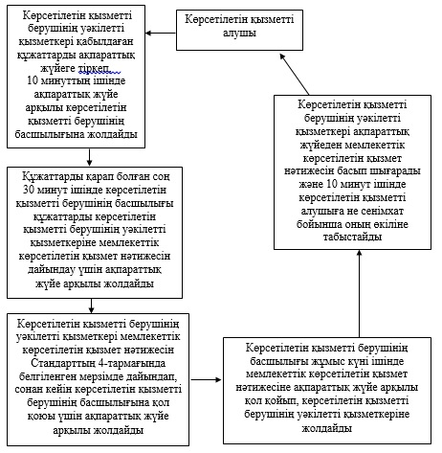
«Денсаулық сақтау саласындағы есірткі
құралдарының, психотроптық заттар мен
прекурсорлардың айналымына байланысты
қызметке лицензиялар беру, қайта ресімдеу,
лицензияның телнұсқаларын беру» мемлекеттік
көрсетілетін қызмет регламентіне
2-қосымша
Портал арқылы мемлекеттік қызмет көрсетуде әрекет ететін ақпараттық жүйелердің функционалдық өзара әрекеттесуінің диаграммасы және мемлекеттік қызмет көрсетудің бизнес-процестерінің анықтамалығы
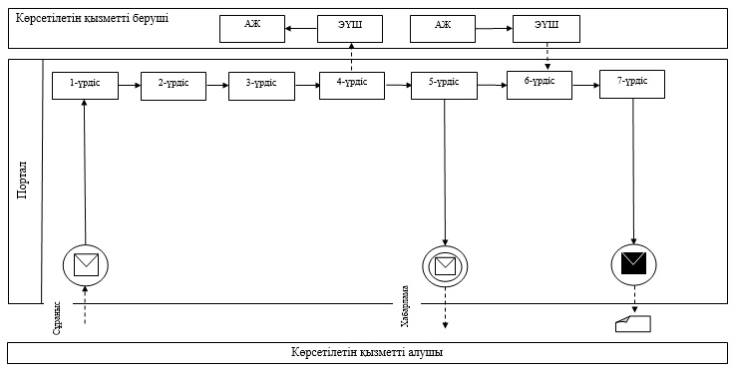
Шартты белгілер:
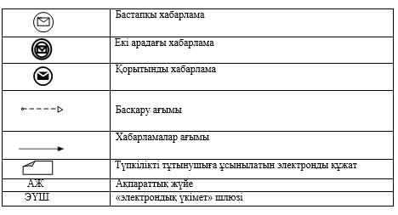
«Денсаулық сақтау саласындағы есірткі
құралдарының, психотроптық заттар мен
прекурсорлардың айналымына байланысты
қызметке лицензиялар беру, қайта ресімдеу,
лицензияның телнұсқаларын беру» мемлекеттік
көрсетілетін қызмет регламентіне
3-қосымша
Мемлекеттік қызмет көрсету тәртібінің графика түрінде сипатталуы және мемлекеттік қызмет көрсетудің бизнес-процестерінің анықтамалығы
1 | 2 | 3 | 4 | 5
Көрсетілетін қызметті берушінің уәкілетті қызметкері | Көрсетілетін қызметті берушінің басшылығы | Көрсетілетін қызметті берушінің уәкілетті қызметкері | Көрсетілетін қызметті берушінің басшылығы | Көрсетілетін қызметті берушінің уәкілетті қызметкері
Қабылдаған құжаттарды ақпараттық жүйеге тіркеп, 10 минуттың ішінде ақпараттық жүйе арқылы көрсетілетін қызметті берушінің басшылығына жолдайды | Құжаттарды қарап болған соң 30 минут ішінде құжаттарды көрсетілетін қызметті берушінің уәкілетті қызметкеріне мемлекеттік көрсетілетін қызмет нәтижесін дайындау үшін ақпараттық жүйе арқылы жолдайды | Мемлекеттік көрсетілетін қызмет нәтижесін Стандарттың 4-тармағында белгіленген мерзімде дайындап, сонан кейін көрсетілетін қызметті берушінің басшылығына қол қоюы үшін ақпараттық жүйе арқылы жолдайды | Жұмыс күні ішінде мемлекеттік көрсетілетін қызмет нәтижесіне ақпараттық жүйе арқылы қол қойып, көрсетілетін қызметті берушінің уәкілетті қызметкеріне жолдайды | Ақпараттық жүйеден мемлекеттік көрсетілетін қызмет нәтижесін басып шығарады және 10 минут ішінде көрсетілетін қызметті алушыға не сенімхат бойынша оның өкіліне табыстайды

© 2012. Қазақстан Республикасы Әділет министрлігінің «Қазақстан Республикасының Заңнама және құқықтық ақпарат институты» ШЖҚ РМК

